

REQUERIMIENTO DE SOFTWARE
Desarrollo de aplicación para AjoloTec
Aplicación móvil
Isaac Montes

FASES REQUERIMIENTO DE SOFTWARE

1. DESCRIPCION GENERAL DEL REQUERIMIENTO 2
2. FASE DE FORMALIZACIÓN 3
3. ANALISIS DE REQUISITOS Y REQUERIMIENTOS 4
5. LEVANTAMIENTO DEL REQUERIMIENTO DETALLADO 8
6. DISEÑO DE LA ARQUITECTURA DE SOLUCION 10

DESCRIPCION GENERAL DEL REQUERIMIENTO

PROYECTO | AjoloTec
Nombre Requerimiento: | Desarrollo de aplicación para AjoloTec
Fecha Solicitud: | 20/2/2022
Responsable(s) Solicitud: | Antonio Cifre
Dependencia(s) Solicitante: | Informática y diseño
Responsable Funcional designado por el equipo de desarrollo de software: | Isaac Montes

FASE DE FORMALIZACIÓN

Descripción de la Solicitud
Usuario Solicitante
Solicito a Isaac Montes que desarrolle una aplicación la cual automatice el sistema de ventas el cual se hace a llenando un formulario. Al momento de llenar el formulario se envía a un proceso de pago para finalizar la compra.
Para dar seguimiento de su compra, el cliente debe crea una cuenta en la aplicación para poder ver el seguimiento y actualizaciones de su compra, así también el administrador debe de ser capaz de ver el pago en un dashboard para ver la cantidad de ingresos recibidos.
El administrador actualiza el proceso de la compra y agrega comentarios en cada paso del proceso.
Al usuario le llegan correos de notificación para saber el avance de su pedido.
La aplicación debe de ser responsiva para poderla ver desde el celular.
Al desarrollar la aplicación de preferencia se tiene que utilizar colores rosa claro y beige, pero se acepta propuestas.
Líder Funcional
Me solicitan que desarrolle una aplicación la cual automatice el sistema de ventas de la empresa AjoloTec el cual se debe de hacer llenando un formulario. Al momento de llenar el formulario se envía a un proceso de pago para finalizar la compra.
Para dar seguimiento de su compra, el cliente debe crea una cuenta en la aplicación para poder ver el seguimiento y actualizaciones de su compra, así también que el administrador debe de ser capaz de ver el pago en un dashboard para ver la cantidad de ingresos recibidos.
Esta aplicación debe de actualiza el proceso de la compra y agrega comentarios en cada paso del proceso.
La aplicación tiene que ser capaz de enviar a el usuario correos de notificación para saber el avance de su pedido.
La aplicación debe de ser responsiva para poderla ver desde el celular.
Al desarrollar la aplicación de preferencia se tiene que utilizar colores rosa claro y beige, pero se acepta propuestas.

FIRMAS DE ACEPTACIÓN:


________________________________ _______________________________
Nombre Responsable Solicitud Nombre Líder OTI
Dependencia Solicitante Oficina Tecnologías de la Información

ANALISIS DE REQUISITOS Y REQUERIMIENTOS

Fecha Inicio | DD/MM//AAAA |  | Fecha Final | DD/MM//AAAA
Modelamiento de Negocio
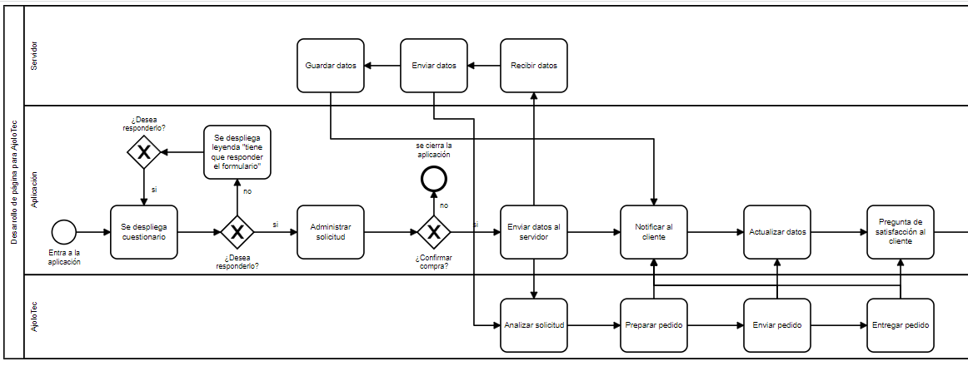
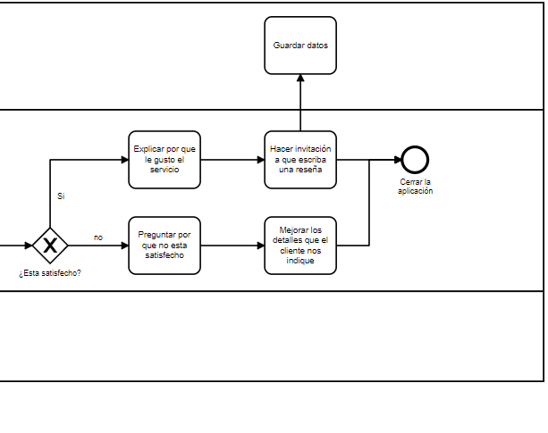
Términos de Referencia
Alcance de la solución | Con la implementación de la aplicación se podrá obtener mayores ingresos por parte de la empresa ya que la venta será automatizada y se podrá agilizar los procesos así como un servicio mas personalizado
Requerimientos Funcionales y criterios de aceptación y | aplicación la cual automatice el sistema de ventas la cual tenga un formulario. Al momento de llenar el formulario, la cual pueda almacenar cuentas para poder ver el seguimiento y actualizaciones de su compra, así también debe de ser capaz de ver la cantidad de ingresos recibidos.  Esta aplicación debe de actualiza el proceso de la compra y agrega comentarios en cada paso del proceso.
Requerimientos no Funcionales y de calidad | La aplicación tiene que ser capaz de enviar a el usuario correos de notificación para saber el avance de su pedido.  La aplicación debe de ser responsiva para poderla ver desde el celular.  Al desarrollar la aplicación de preferencia se tiene que utilizar colores rosa claro y beige, pero se acepta propuestas.
Requisitos Técnicos | Tipo de Desarrollo | Web Escritorio Móvil Servicio Web  Servicio Windows Otro:_Aplicación____________
Requisitos Técnicos | Base de Datos | Oracle  SQL Server  MySQL  MongoDB  Otro:__________________ |  |  | Versión  _______  _______  _______  _______  _______  _______
Requisitos Técnicos | Lenguaje | C#  VB  PHP  Java  JavaScript  Otro:HTML,CSS_______________ |  |  | Versión  _______  _______  _______  _______  ___1.5____  _4.01;1.0______  _______
Viabilidad Técnica | Luego de adelantado el análisis de los requisitos y requerimientos es viable proponer una solución técnica para esta solicitud: SI ( ) NO ( )

FIRMAS DE ACEPTACIÓN:
Nombre | Dependencia | Teléfono | Firma
Antonio Cifre | Solicitante | 5522334455
Isaac Montes | Responsable Funcional | **********

FASE DE PLANEACIÓN Y GERENCIA DEL PROYECTO

Responsable |  |  |  |  | Fecha
Plan estratégico de fases del proyecto
N° | Nombre Etapa | Actividad |  | Rol Responsable |  | Fecha Inicio | Fecha Fin | Comentarios
1 | Planeación del proyecto | Planeación |  | Responsable funcional |  | 20/2/2022 | 20/2/2022 | Finalizado
2 | Diseño del proyecto | Diseño |  | Responsable funcional |  | 21/2/2022 | 24/2/2022 | Finalizado
3 | 1 entrega de resultados | Revisión |  | Responsable funcional |  | 25/2/2022 | 25/2/2022 | Finalizado
4 | 2 entrega de resultados | Revisión |  | Responsable funcional |  |  |  | Pendiente
5 | Entrega del proyecto | Entrega |  | Responsable funcional |  |  |  | Pendiente

FIRMAS DE ACEPTACIÓN:
Nombre | Dependencia | Teléfono | Firma
Antonio Cifre | Solicitante | 5522334455
Isaac Montes | Responsable Funcional | **********

LEVANTAMIENTO DEL REQUERIMIENTO DETALLADO

Las historias de usuario deben ser independientes y debidamente identificadas; deben corresponder a una única funcionalidad y deben ser cortas y concisas
HISTORIAS DE USUARIO
Nº. |  | 001
Titulo |  | Desarrollo de aplicación para AjoloTec
Fecha |  | 25/02/2022
Estimación |  | 1
Característica/Funcionalidad
aplicación la cual automatice el sistema de ventas la cual tenga un formulario. Al momento de llenar el formulario, la cual pueda almacenar cuentas para poder ver el seguimiento y actualizaciones de su compra, así también debe de ser capaz de ver la cantidad de ingresos recibidos.
Esta aplicación debe de actualiza el proceso de la compra y agrega comentarios en cada paso del proceso.

Razón/Resultado
Con la finalidad de automatizar el sistema de ventas, así como mejorar la atención al cliente de la empresa AjoloTec
Criterios de Aceptación
Nº | Titulo |  | Contexto |  |  | Evento
1. | Especificaciones |  | La aplicación tiene que ser capaz de enviar a el usuario.  La aplicación debe de ser responsiva para poderla ver desde el celular.  se tiene que utilizar colores rosa claro y beige, pero se acepta propuestas. |  |  | Fecha de estimación 4 de Marzo del 2022
Firmas de aceptación
Nombre |  |  |  | Dependencia | Teléfono |  | Firma
Antonio Cifre |  |  |  | Solicitante | 5522334455
Isaac Montes |  |  |  | Responsable Funcional | **********

